Proiect Statistica Spatiala
1067 F, anul II

Analiza Ratei Nuptialitatii in functie de diferite date afectate de pandemie
Constantin Teodor-Vasile

Introducere

Ce a influentat ca rata nuptialitatii, care era in scadere inainte de 2020, sa urmeze o crestere constanta in anii post-pandemici? ( Din punct de vedere statistic )
”In 2020, rata căsătoriilor a scăzut la 5,1 per 1.000 de persoane, arată datele. Rata a început să crească în anul următor, iar până în 2022, numărul căsătoriilor ajunsese la 6,2 pe cap de locuitor și peste 2 milioane într-un an, potrivit raportului (...) În 2022, rata divorțurilor era de 2,4 la 1.000 de persoane. Deși nu este cel mai scăzut nivel din care a fost vreodată – în 2021, a fost de 2,3 – acesta continuă o tendință descendentă, potrivit datelor. Prin comparație, rata divorțurilor în 2000 a fost de 4 la 1.000, ceea ce înseamnă că rata actuală este un declin mare față de două decenii înainte.” (Madeline Holcombe, 2024)
Acest proiect testeaza daca modificarile realizate de pandemie asupra unor variabile statistice au sau nu influenta asupra ratei casatoriilor, in anul 2021, Belgia, NUTS 3.

Datele utilizate

- Rata Nuprialitatii (Y)
“Raportul dintre numărul de căsătorii din timpul anului și populația medie în acel an. “

https://www.ined.fr/en/glossary/nuptiality/

- Rata fertilitatii
“Această intrare oferă o cifră pentru numărul mediu de copii care s-ar naște per femeie dacă toate femeile ar trăi până la sfârșitul anilor fertil și ar avea copii conform unei rate date de fertilitate la fiecare vârstă. Rata totală de fertilitate este o măsură mai directă a nivelului de fertilitate decât rata brută a natalității, deoarece se referă la nașterile pe femeie. Acest indicator arată potențialul de schimbare a populației în țară. O rată de doi copii pe femeie este considerată rata de înlocuire a unei populații, rezultând o relativă stabilitate în ceea ce privește numărul total. Ratele peste doi copii indică populații în creștere și a căror vârstă medie este în scădere. Ratele mai mari pot indica, de asemenea, dificultăți pentru familii, în unele situații, de a-și hrăni și educa copiii și pentru femeile de a intra în forța de muncă. Ratele sub doi copii indică o scădere a dimensiunii populațiilor și care îmbătrânesc. Ratele globale de fertilitate sunt în scădere generală, iar această tendință este cel mai pronunțată în țările industrializate, în special în Europa de Vest, unde se estimează că populația va scădea dramatic în următorii 50 de ani.”

https://www.cia.gov/the-world-factbook/field/total-fertility-rate/

- Varsta mediana a femeilor la nastere
”Această intrare furnizează vârsta mediana a mamelor la nașterea primului copil. Este un indicator util pentru măsurarea succesului programelor de planificare familială care vizează reducerea mortalității materne, creșterea utilizării contraceptivelor – în special în rândul adolescenților căsătoriți și necăsătoriți – întârzierea vârstei la prima căsătorie și îmbunătățirea sănătății nou-născuților. ”

https://www.cia.gov/the-world-factbook/field/mothers-mean-age-at-first-birth/

- Densitatea populatiei
”Densitatea populației este concentrația de indivizi într-o zonă geografică specifică. Datele despre densitatea populației pot fi folosite pentru a cuantifica informațiile demografice și pentru a evalua relațiile cu ecosistemele, sănătatea umană și infrastructura. ”

https://education.nationalgeographic.org/resource/population-density/

- Rata mortalitatii (intre 20-50 ani)
"Raportul dintre decese și indivizi dintr-o anumită populație într-o anumită perioadă de timp: incidența deceselor într-o anumită populație într-o anumită perioadă de timp (cum ar fi un an).”

https://www.merriam-webster.com/dictionary/death%20rate

O parte dintr-un articol ce abordeaza o tema similara analizeaza impactul pandemiei asupra numarului casatoriilor, unde s-a dedus faptul ca, inainte de 2020, rata casatoriei era in scadere, iar la sfarsitul aceluiasi an (dupa carantina) aceata a inceput sa tot fie in crestere.
In aceasta lucrare s-a folosit modelul de regresie Poission alaturi de ITS (Interrupted time-series analysis).
De asenemea, in articol este prezentata cresterea ratei mortalitatii, scaderea populatiei si cum acestea influenteaza o crestere asupra numarului casatoriilor.
Astfel, in analiza modelului de regresie, ma astept ca valorile coeficientiilor acestor variabile sa fie positive, cu un ‘p-value’ scazut. In plus, fiind analizat anul 2021 nu ma astept ca valorile coeficientilor variabilelor independente sa fie mai mari de 1 (sau mici de -1).

https://www.nature.com/articles/s41598-024-54679-5
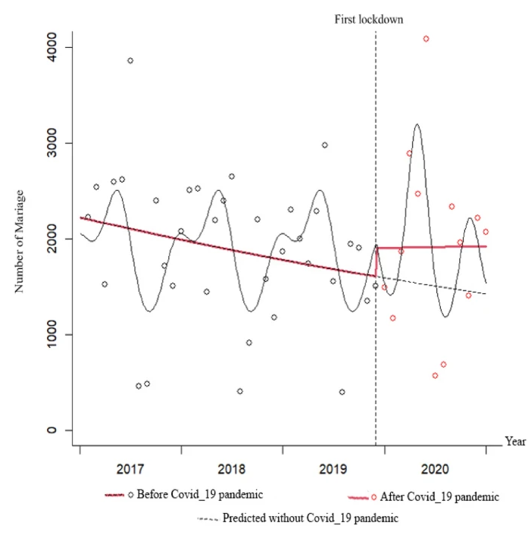

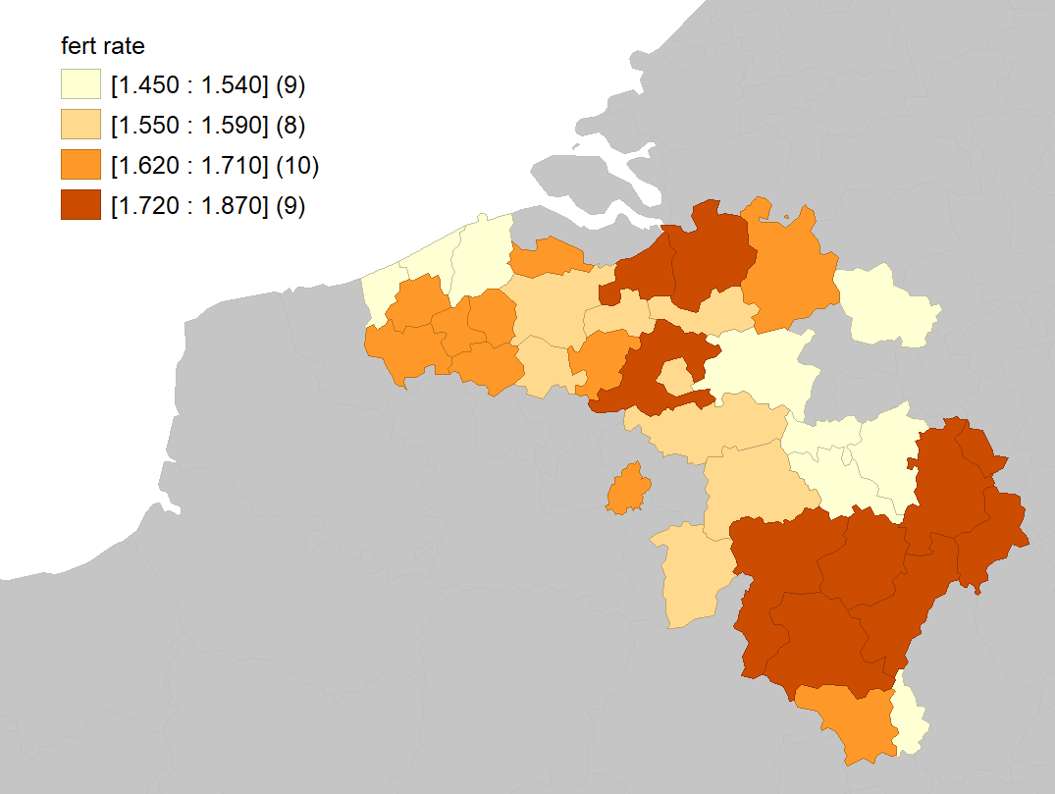
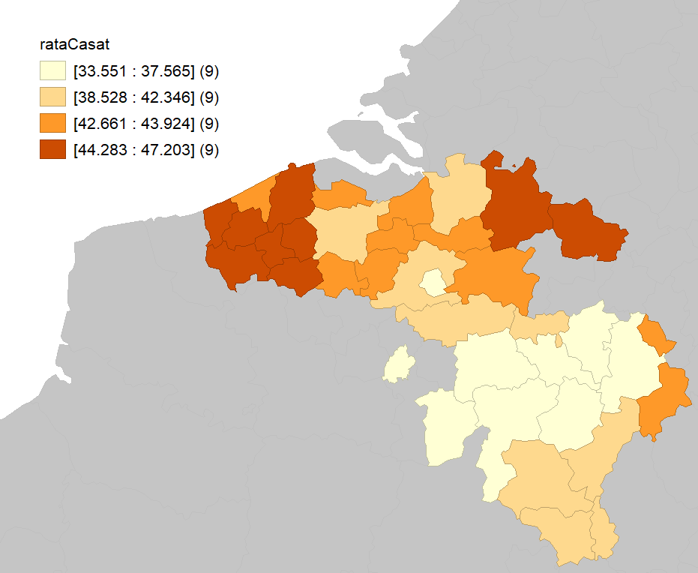
Rezultatele obtinute

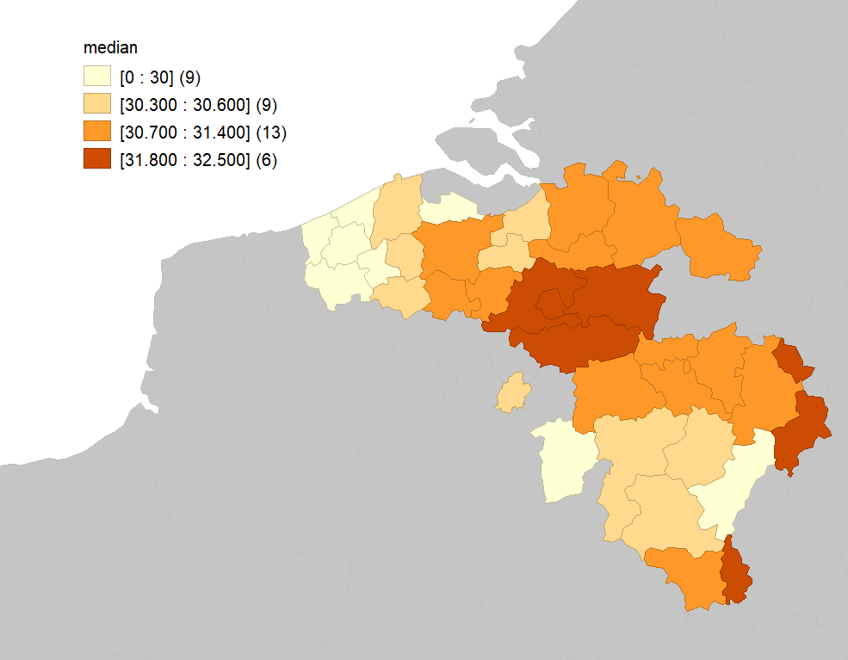
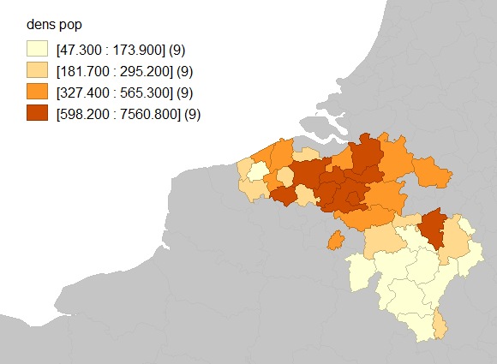

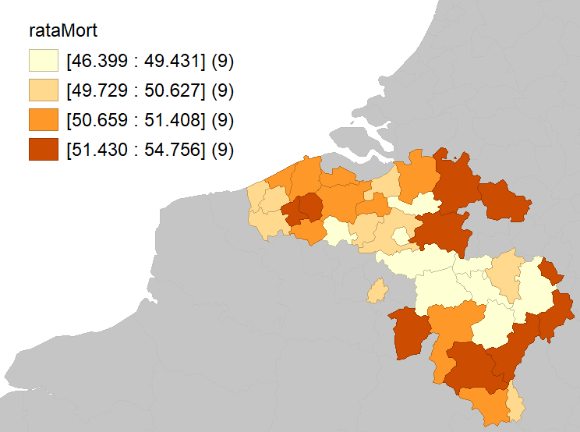

Autocorelatie Spatiala – Moran
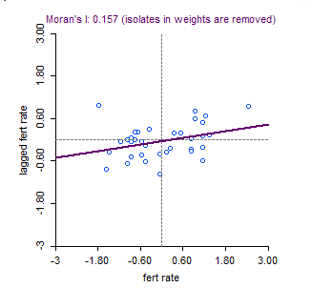
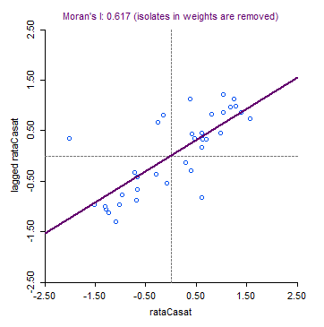

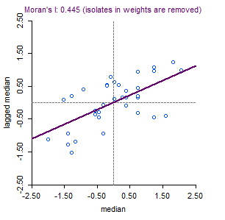
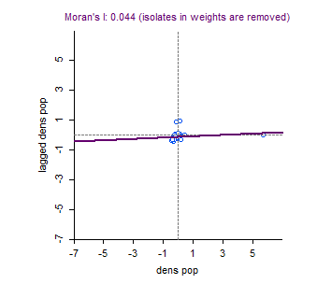

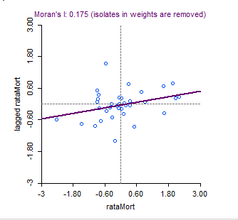

La toate variabilele, coeficientul Moran este > 0 => Autocorelatie spatiala pozitiva, unde:
“rataCasat” prezinta o legatura puternica
“median” prezinta o legatura de intensitate medie
restul prezinta o legatura slaba

Modelul classic de regresie
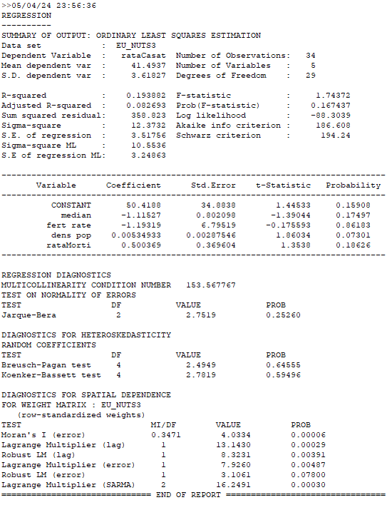

Robust LM (lag) = 0.00391 < alfa = 0.05/0.10 => Modelul prezinta Lag spatial =>

Modelul de regresie: lag spatial

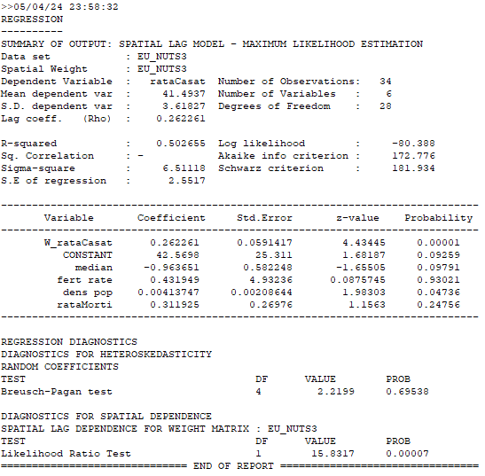

unde:
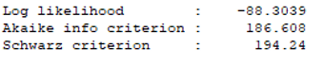
se transforma in:
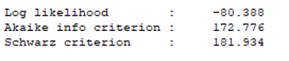
cu un “Log likelihood” mai mare si cei doi “criterion” mai mici => un model de regresie mai bun

Concluzii

In concluzie, nu toate variabilele au o legatura directa in determinarea ratei casatoriei. Asa cum se poate observa si in modelul de regresie, rata fertilitatii are o contributie foarte mica iar, in ciuda asteptarilor, rata mortalitatii nu are un aport mare asupra ratei casatoriei. In schimb, densitatea populatiei si varsta mediana la care o mama naste sunt semnificative pentru acest model, avand o contributie directa asupra ratei. Singurul coeficient care are o contributie negativa este cel al variabilei ‘median’.
In ceea ce priveste vecinatatea, densitatea populatiei unei regiuni NUTS 3 nu pare sa afecteze densitatea populatiei a regiunilor NUTS 3 vecine iar celelalti indicatori au o autocorelatie spatiala normala.
La “Quantile Maps”, hatile celor doua rate calculate sunt in antiteza, astfel se poate observa faptul ca unde este rata fertilitatii mare, rata casatoriei este mica si invers. Zona centrala a Belgiei, care are si orasele mari (Bruxelles, Charleroi, Gent, Antwerp) are o rata a mortalitatii mica, dar o varsta mediana si densitate mare.

Referinte

Variabile
https://ec.europa.eu/eurostat/databrowser/view/demo_r_d3dens__custom_11202591/default/table?lang=en
https://ec.europa.eu/eurostat/databrowser/view/DEMO_R_FIND3/default/table?lang=en
https://ec.europa.eu/eurostat/databrowser/view/demo_r_magec3__custom_11202611/default/table?lang=en
https://ec.europa.eu/eurostat/databrowser/view/cens_11ms_r3/default/table?lang=en
Definitii variabile
https://www.cia.gov/the-world-factbook/field/mothers-mean-age-at-first-birth/
https://www.cia.gov/the-world-factbook/field/total-fertility-rate/
https://www.ined.fr/en/glossary/nuptiality/
https://www.merriam-webster.com/dictionary/death%20rate
https://education.nationalgeographic.org/resource/population-density/
Articole
https://edition.cnn.com/2024/03/17/health/marriage-divorce-rates-wellness/index.html
https://www.nature.com/articles/s41598-024-54679-5

Altele
https://ec.europa.eu/eurostat/databrowser/view/tps00206/default/table?lang=en

